Křeslo pro hosta – paní ředitelku Mgr. L. Budínskou
Proč je něco dovoleno a něco není?
Na co mám právo a jaké jsou moje povinnosti?
Na tyto a mnoho dalších otázek, které parlamenťáci shromáždili od spolužáků ze tříd, odpovídala v Křeslu pro hosta paní ředitelka.
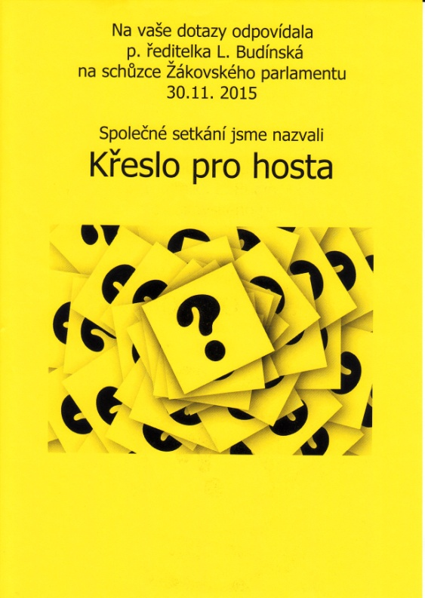
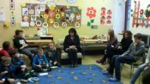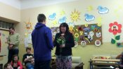
Bylo třeba:
- Vyhlásit a vysvětlit cíl akce (proč se koná), shromáždit během jednoho měsíce otázky na p. ředitelku ze tříd, sepsat je a vytisknout (mladší parlamenťáci otázky rozstříhali), domluvit se na termínu konání akce s p. ředitelkou, navrhnout možnosti průběhu a zvolit nejvhodnější provedení, určit zapisovatele odpovědí, zajistit průvodce akce a fotografa, vyrobit a vyvěsit plakátek, zakoupit květinu jako poděkování.
- Po ukončení akce zveřejnit na nástěnce ŽP odpovědi.

